План-конспект «Правила охраны детского голоса» 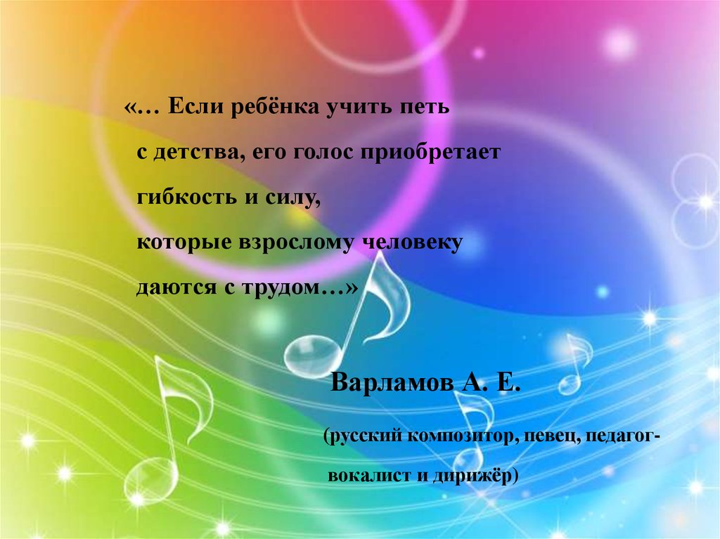

Объединение: «Усенюшка»
Цель: дать представление о влиянии факторов внешней среды на голос обучающегося.
Задачи:
- сформировать у учащихся и их родителей необходимые знания, умения и навыки по охране голоса,
- дать представление об основах здорового образа жизни,
- научить использовать полученные знания в повседневной жизни,
- воспитать у ребёнка потребность быть здоровым.

Методы обучения: дистанционные, информационно- коммуникационные, объяснительно-иллюстративные, творческие
Оборудование: компьютер, приложения YouTube, WhatsApp
Материалы: ссылка на сайт.
https://www.youtube.com/

Ход занятия:
- Характеристика детских голосов и возрастные особенности состояния голосового аппарата. Мутация голоса. Предмутационный, мутационный и постмутационный периоды развития голоса у девочек и мальчиков. Нарушения правил охраны детского голоса: форсированное пение; несоблюдение возрастного диапазона и завышенный вокальный репертуар; неправильная техника пения (использование приёмов, недоступных по физиологическим возможностям детям определённого возраста), большая продолжительность занятий, ускоренные сроки разучивания новых произведений, пение в неподходящих помещениях. Обсуждение в группе WhatsАpp.
- Контроль: выполнил, не выполнил. Ответы в группу WhatsАpp.